Dossier-Projet — Refonte du site Decramp

Nom de naissance : Boukhalfa
Prénom : Camil
Adresse : 67 rue Henri Pauquet

Titre professionnel visé :
Développeur web et web mobile Niveau III

Cahier des charges

- Présentation du projet
Nom du projet : Refonte et modernisation du site web Decramp
Client / Entreprise : Société Decramp (installations et maintenance électriques)
Réalisé par : Boukhalfa Camil
Objectif principal : Actualiser le site web existant pour le rendre conforme aux standards actuels (design, accessibilité, compatibilité mobile, sécurité, interactivité et ergonomie).

- Contexte du projet
Le site actuel (https://www.decramp.fr/) présente l’entreprise et ses services, mais il n’est plus à jour ni conforme aux attentes actuelles du web moderne.
Cette refonte a pour but de :
- Moderniser l’image de la société.
- Rendre la navigation intuitive et agréable sur tous les appareils.
- Ajouter des fonctionnalités interactives (formulaire de contact, dépôt de commentaires, demande de devis, etc.).
- Optimiser les performances et la sécurité.
- Respecter les normes RGPD et d’accessibilité.
- Restreindre certaines interactions : seuls les utilisateurs authentifiés pourront laisser un commentaire ou demander un devis ; les visiteurs non authentifiés pourront toutefois envoyer un message via le formulaire de contact.

- Objectifs

Objectifs principaux
- Donner une image moderne, claire et professionnelle de la société.
- Faciliter la mise en relation entre clients et entreprise.
- Présenter clairement les services pour particuliers, professionnels et domotique.
- Permettre aux visiteurs authentifiés de laisser un avis/commentaire .
- Mettre en valeur les partenaires avec un lien vers leur site.
- Mettre le site aux normes HTML5 / CSS3 / PHP 8 / RGPD / responsive design.
- Stocker et classer les images par type (particulier, professionnel, domotique) et permettre l’affichage des 3 dernières images par catégorie.

Objectifs secondaires
- Ajouter des animations discrètes pour renforcer la modernité du site.
- Permettre la création de compte utilisateur.
- Offrir un espace utilisateur avec gestion du profil, historique d’activité et modification d’informations personnelles.
- Intégrer une zone d’administration simple pour consulter et modérer messages, devis et commentaires.
- Implémenter des mesures de sécurité et de performance : HTTPS obligatoire, mots de passe hachés (bcrypt), requêtes préparées (PDO), protection contre XSS/CSRF, sauvegardes régulières et logs.

- Public cible
_Particuliers : souhaitant des services d’installation, dépannage ou rénovation électrique.
_Professionnels : entreprises, commerces, collectivités cherchant un partenaire fiable pour leurs installations électriques.
_Partenaires techniques : fournisseurs ou sous-traitants potentiels.
_Administrateurs : gestion et modération du contenu (commentaires, demandes de devis, galeries, utilisateurs).

- Benchmark concurrentiel

Objectifs :
- Analyser les bonnes pratiques actuelles dans le secteur des artisans électriciens.
- Identifier les fonctionnalités attendues par les utilisateurs.
- Identifier les axes d’amélioration et les fonctionnalités différenciantes. .

Éléments analysés :
Critère | LBA Électricien Morangis | Mega Watt – Électricité Morangis | Alternatif Elec 91
Design & ergonomie | Basique / ancien | Moderne mais surchargé visuellement | Obsolète / non optimisé
Navigation | Simple mais peu structurée | Moyenne | Simple
Section services | Très limitée | Présente mais peu détaillée | Très limitée
Formulaire de contact | Oui (simple) | Oui | Oui
Avis / témoignages | Non | Oui mais peu mis en avant | Non
Page connexion / compte client | Aucune | Aucune | Aucune
Temps de chargement | Moyen | Rapide | Lent
Qualité du contenu | Minimaliste | Correct | Très pauvre
Responsive / mobile | Partiellement optimisé | Bon | Mauvais
Interactions dynamiques (JS) | Aucune | Très faible | Aucune

KPI | LBA Électricien | Mega Watt | Alternatif Elec 91 | Notes générales
Sécurité technique (HTTPS, protections) | Faible | Moyen | Faible | Peu de sites artisans utilisent HTTPS strict + protections anti-injection.
Conformité RGPD | Faible | Faible | Inexistante | Aucun concurrent ne propose de gestion de cookies ou mentions RGPD correctes.
SEO global | Faible | Moyen | Faible | Peu de balises meta, contenus courts, mauvaise structure Hn.
Performance (GTmetrix/Core Web Vitals) | 0,6 | 0,85 | 0,4 | Très variable, Mega Watt étant le plus performant.
Accessibilité (contraste, aria-labels) | Faible | Moyen | Très faible | Aucune optimisation spécifique observée.
Contenu commercial | Minimal | Correct | Insuffisant | Sites pauvres en contenu informatif.
Taux de conversion potentiel | Faible | Moyen | Faible | Peu d’éléments incitatifs (CTA, preuves sociales…).

Résumé du benchmark :

Ce que font les concurrents locaux :
La majorité des sites d’électriciens de Morangis sont :
- Très simples,
- Peu détaillés,
- Souvent anciens ou peu actualisés,
- Sans fonctionnalités avancées,
- Généralement limités à :
_Présentation rapide
_Contact
_Téléphone urgent
_Liste des prestations très courtes

Aucun ne propose :
- Espace membre,
- Back-office,
- Système de commentaires,
- Protection reCAPTCHA,
- Carrousel moderne,
- Gestion d’images avancée,
- Design professionnel structuré.

- Analyse SWOT
Analyse stratégique du projet.
Forces (Strengths) | Faiblesses (Weaknesses)
• Site sécurisé (reCAPTCHA, CSRF, mots de passe hashés). | • Temps de développement long.
• Architecture structurée, évolutive et sécurisée (PDO, MVC simplifié, validation serveur). | • Nécessite une maintenance régulière.
• Espace client + espace admin complet. | • Pas encore de tableau de bord avancé.
• Commentaires modérés automatiquement. | • Dépendance à une stack PHP traditionnelle (sans framework moderne).
• Identité visuelle moderne, cohérente et adaptée au secteur | • Fonctionnalités nombreuses donc besoin de documentation.
• SEO optimisé, balises structurées | • Nécessite un hébergement compatible PHP 8 + extensions PDO

Opportunités (Opportunities) | Menaces (Threats)
• Ajouter un système de devis complet. | • Concurrence locale forte (prix/délai).
• Développer une prise de rendez-vous automatisée. | • Risques de spam/attaques (atténués par la sécurité).
• Développer une app mobile (Android / iOS). | • Changements réglementaires (RGPD, sécurité).
• Ajouter un espace client avec suivi de demandes. | • Concurrents qui pourraient moderniser leur site.

Expressions & analyse des besoins

- Persona (utilisateur type)
Un persona correspond au profil représentatif d’un utilisateur cible de ton site.

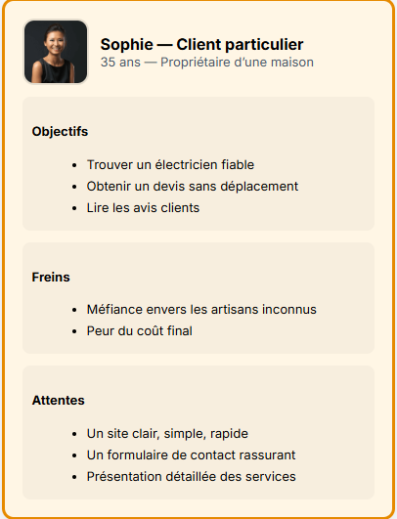
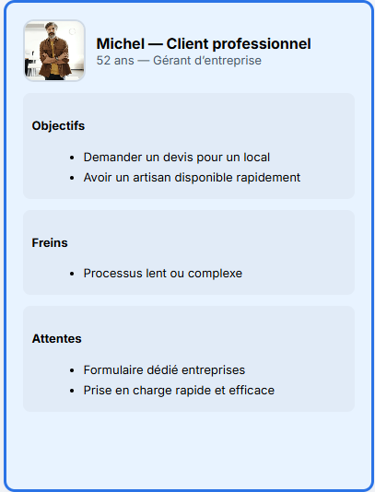

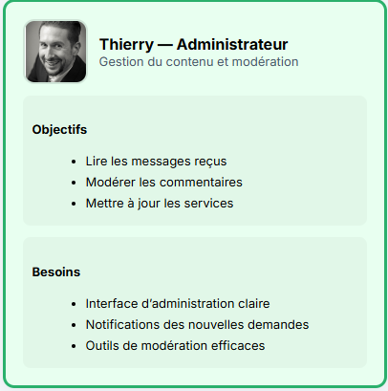

Charte graphique & Maquettes

1. Charte graphique (base)
- Couleurs principales :
  - Bleu électrique (#004080) → Confiance et professionnalisme
  - Jaune doré (#FFCC00) → Énergie et dynamisme
  - Gris clair (#F5F5F5) → Modernité et lisibilité
- Typographies :
  - Titres : Montserrat Bold (weights 700)
  - Textes : Open Sans Regular (weight 400) — variantes 600 pour les boutons/étiquettes
- Style visuel :
  - Icônes : SVG monochrome (utiliser currentColor pour permettre recoloration).
  - Formes : bords arrondis (--radius), ombres douces (--shadow).
  - Boutons : CTA principaux bleu électrique avec hover foncé ; accents/hover jaune doré pour variants.
  - Animations : micro-interactions (transform, shadow) au survol — durées via --transition.
- Accessibilité & contraintes :
  - Contraste visuel : viser ratio ≥ 4.5:1 pour textes normaux (WCAG AA).
  - Police lisible, tailles adaptatives, focus visible sur éléments interactifs.
  - Tous les SVG/ICONS doivent posséder aria-hidden ou aria-label selon le contexte.

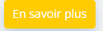
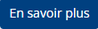


Exemple :

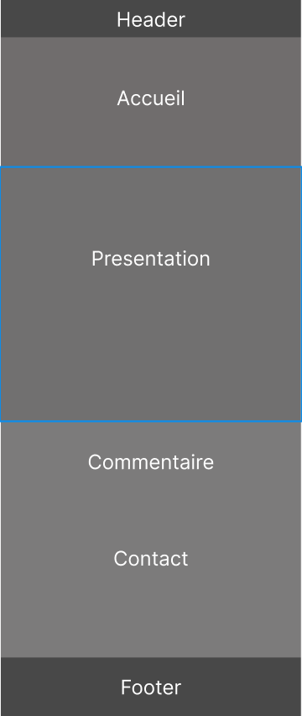
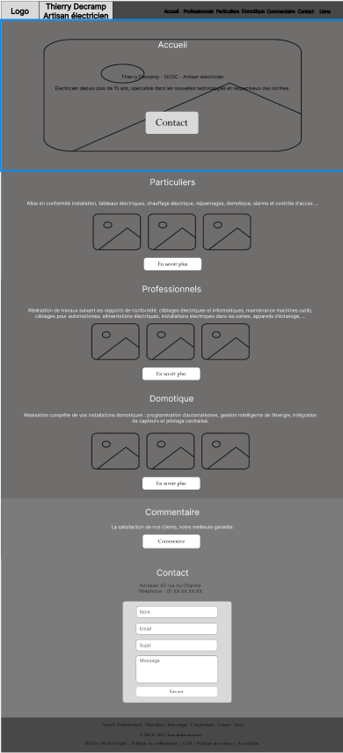
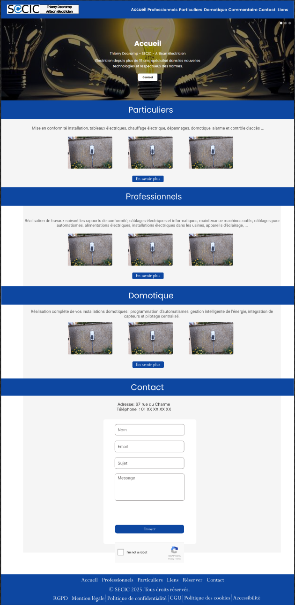

2.Maquette

Pour créer la maquette de mon projet, j'ai opté pour l'utilisation de Figma. J'ai choisi cet outil en raison de sa facilité d'utilisation et de son interface intuitive. Figma offre de nombreuses options qui me permettent de concevoir visuellement l'apparence et la disposition des éléments de mon projet. Je vous présente ici le processus de maquettage du site à partir de l’accueil:
- Zoning : j'ai utilisé l'outil Figma pour reproduire le croquis initial sur un support numérique.
- Wireframe : En utilisant les zones définies dans le zoning, j'ai créé un wireframe basique du de l’accueil. J'ai tracé des rectangles pour représenter chaque zone et j'ai ajouté des étiquettes pour indiquer les différents éléments et quelques images pour indiquer leur emplacement.
- Maquette fonctionnelle : à partir du wireframe, j'ai créé une maquette fonctionnelle de l’accueil. J'ai utilisé des outils de conception tels que des formes, des icônes et des couleurs pour rendre la maquette plus attrayante. J'ai ajouté des éléments réels, tels que le logo du site et les liens de navigation.
Je vous présente ici le résultat du maquettage du site concernant la responsive en utilisant un menu burger (phone et tablette):

Zoning : Wireframe : Maquette:

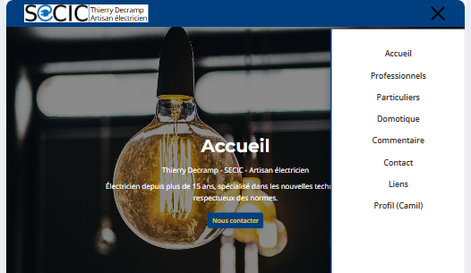

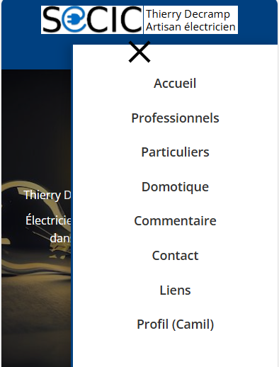
Responsive : adaptation du menu burger
Lors de la création des maquettes responsive, j’ai conçu une adaptation spécifique du menu de navigation pour les différents formats d’écran (tablette et mobile).
- Version tablette :
Le menu burger est positionné à droite du logo, dans l’en-tête.
Ce placement permet de conserver une structure proche de la version desktop tout en optimisant l’espace horizontal.
- Version mobile (téléphone) :
L’espace disponible étant plus réduit, j’ai déplacé le menu burger en dessous du logo.
Cette disposition améliore la lisibilité, évite l’encombrement de la barre supérieure et facilite l’accès au menu avec le pouce.
Cette approche garantit une navigation cohérente, intuitive et adaptée à chaque taille d’écran, tout en respectant le principe mobile-first.
Tablette :

Phone :

Spécifications
  - Spécifications fonctionnelles

1.1 Fonctionnalités offertes au visiteur

- Consulter la page d’accueil.
- Lire les services et voir leur galeries(particuliers, professionnels, domotique).
- Visualiser les avis.
- Consulter les partenaires et voir leur site.
- Envoyer un message via le formulaire de contact.

1.2 Fonctionnalités offertes à l’utilisateur connecté

- Créer un compte.
- Se connecter.
- Modifier ses informations.
- Déposer un avis .
- Demander un devis.
- Voir l’historique de ses devis et commentaires.

1.3 Fonctionnalités administrateur

- Gestion des utilisateurs.
- Gestion des commentaires (validation, suppression).
- Gestion des devis (lecture, suivi).
- Gestion de la galerie (upload, suppression).
- Gestion des partenaires.
- Consultation des messages reçus.

Parcours utilisateur (User Journey)
Exemple : visiteur → client
- Arrive sur la page d’accueil
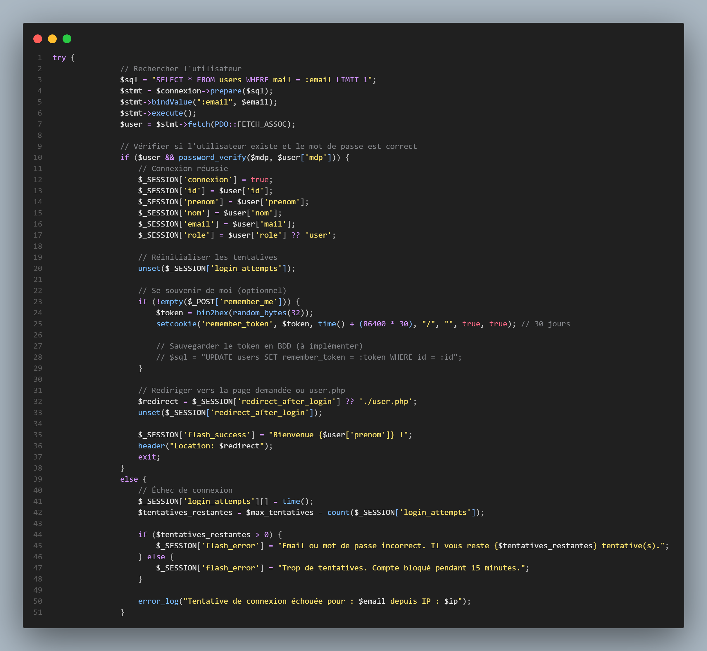
- Peut consulter les services : Particuliers, Professionnels, Domotique.
- Vérifie les avis/commentaires
- Peut consulter les partenaires (avec lien vers leur site).
- Peut remplir le formulaire de contact
- L’utilisateur devient client
Utilisateur inscrit
- Visite la page d’accueil
- Clique sur Connexion
Explication : Vérification du mot de passe avec password_verify(), création de variables de session, comptage des tentatives échouées.
- Crée un compte via le formulaire d'inscription (sans mail de confirmation)
- Accède à son espace personnel
- Modifie ses informations / dépose un commentaire / demande un devis
- Visualise son activité (messages, commentaires, devis)
Administrateur
- Se connecte avec rôle admin
- Accède à une interface privée
- Gère les devis des utilisateurs.
- Gère la galerie (ajout/suppression d’images).
- Gère les partenaires (ajout/modification/suppression).
- Gère les messages envoyés par les utilisateurs.
Peut modérer / valider / supprimer

1.Arborescence du site
- Accueil
  - Présentation rapide
  - Section d’accroche
  - Lien vers formulaire de contact
  - Boutons d’accès aux sections “Particuliers”, “Professionnels” et “Domotique”
  - Animation d’arrière-plan
  - Formulaire (nom, prénom, e-mail, sujet, message)
  - Envoi via PHP
- Professionnels
  - Description des services proposés
  - Galerie d’images
  - Lien vers formulaire de contact
- Particuliers
  - Description des services spécialisés
  - Galerie d’images
  - Lien vers formulaire de contact
- Domotique
  - Description des services spécialisés
  - Galerie d’images
  - Lien vers formulaire de contact
- Commentaire
  - Système d’avis (Nom prénom de l’utilisateur, note par étoiles, commentaire,date du commentaire)
  - Stockage en base de données via PHP/MySQL
  - Modération simple (validation de l’admin)
  - Lien vers formulaire de contact
- Contact
  - Affichage de disponnibilité
  - Formulaire (nom, prénom, e-mail, sujet, message)
  - Envoi via PHP
- Liens
  - Ressources partenaires et réglementaires (liens vers organismes officiels)

Connexion / Inscription
  - Formulaire de connexion (email + mot de passe)
  - Formulaire d’inscription
  - Gestion des erreurs (identifiants invalides, compte inexistant, etc.)
  - Redirection vers une autre page pour mot de passe oublié
  - Redirection vers l’espace utilisateur après connexion

Espace utilisateur (après connexion)
  - Tableau de bord
  - Modifier les informations personnelles
  - Voir les devis envoyés
  - Demander un devis
  - Laisser un commentaire / voir ses commentaires
  - Supprimer son compte (optionnel)

Espace administrateur
  - Gestion des utilisateurs
  - Gestion des commentaires (validation / suppression)
  - Gestion des devis (lecture / traitement)
  - Gestion de la galerie d’images
  - Gestion des partenaires (ajout / modification / suppression)
  - Gestion des messages reçus
  - Tableau de bord global (statistiques simples)
- Mentions légales / RGPD
  - Informations sur le traitement des données et les droits utilisateurs.
  - Spécifications techniques

Architecture du projet
- Organisation PHP classique.
- Séparation front-end / back-end / base de données.

Technologies utilisées
- Front-end : HTML5, CSS3, JavaScript.
- Back-end : PHP 8.
- Base de données : MySQL.
- Outils : VS Code, XAMPP/WAMP, GitHub, Figma.

Sécurité
- Mots de passe hashés (password_hash).
- Requêtes préparées PDO (anti-SQL injection).
- Protection contre XSS.
- Protection CSRF sur les formulaires.
- reCAPTCHA sur formulaire sensible.
- Accès sécurisé (HTTPS).

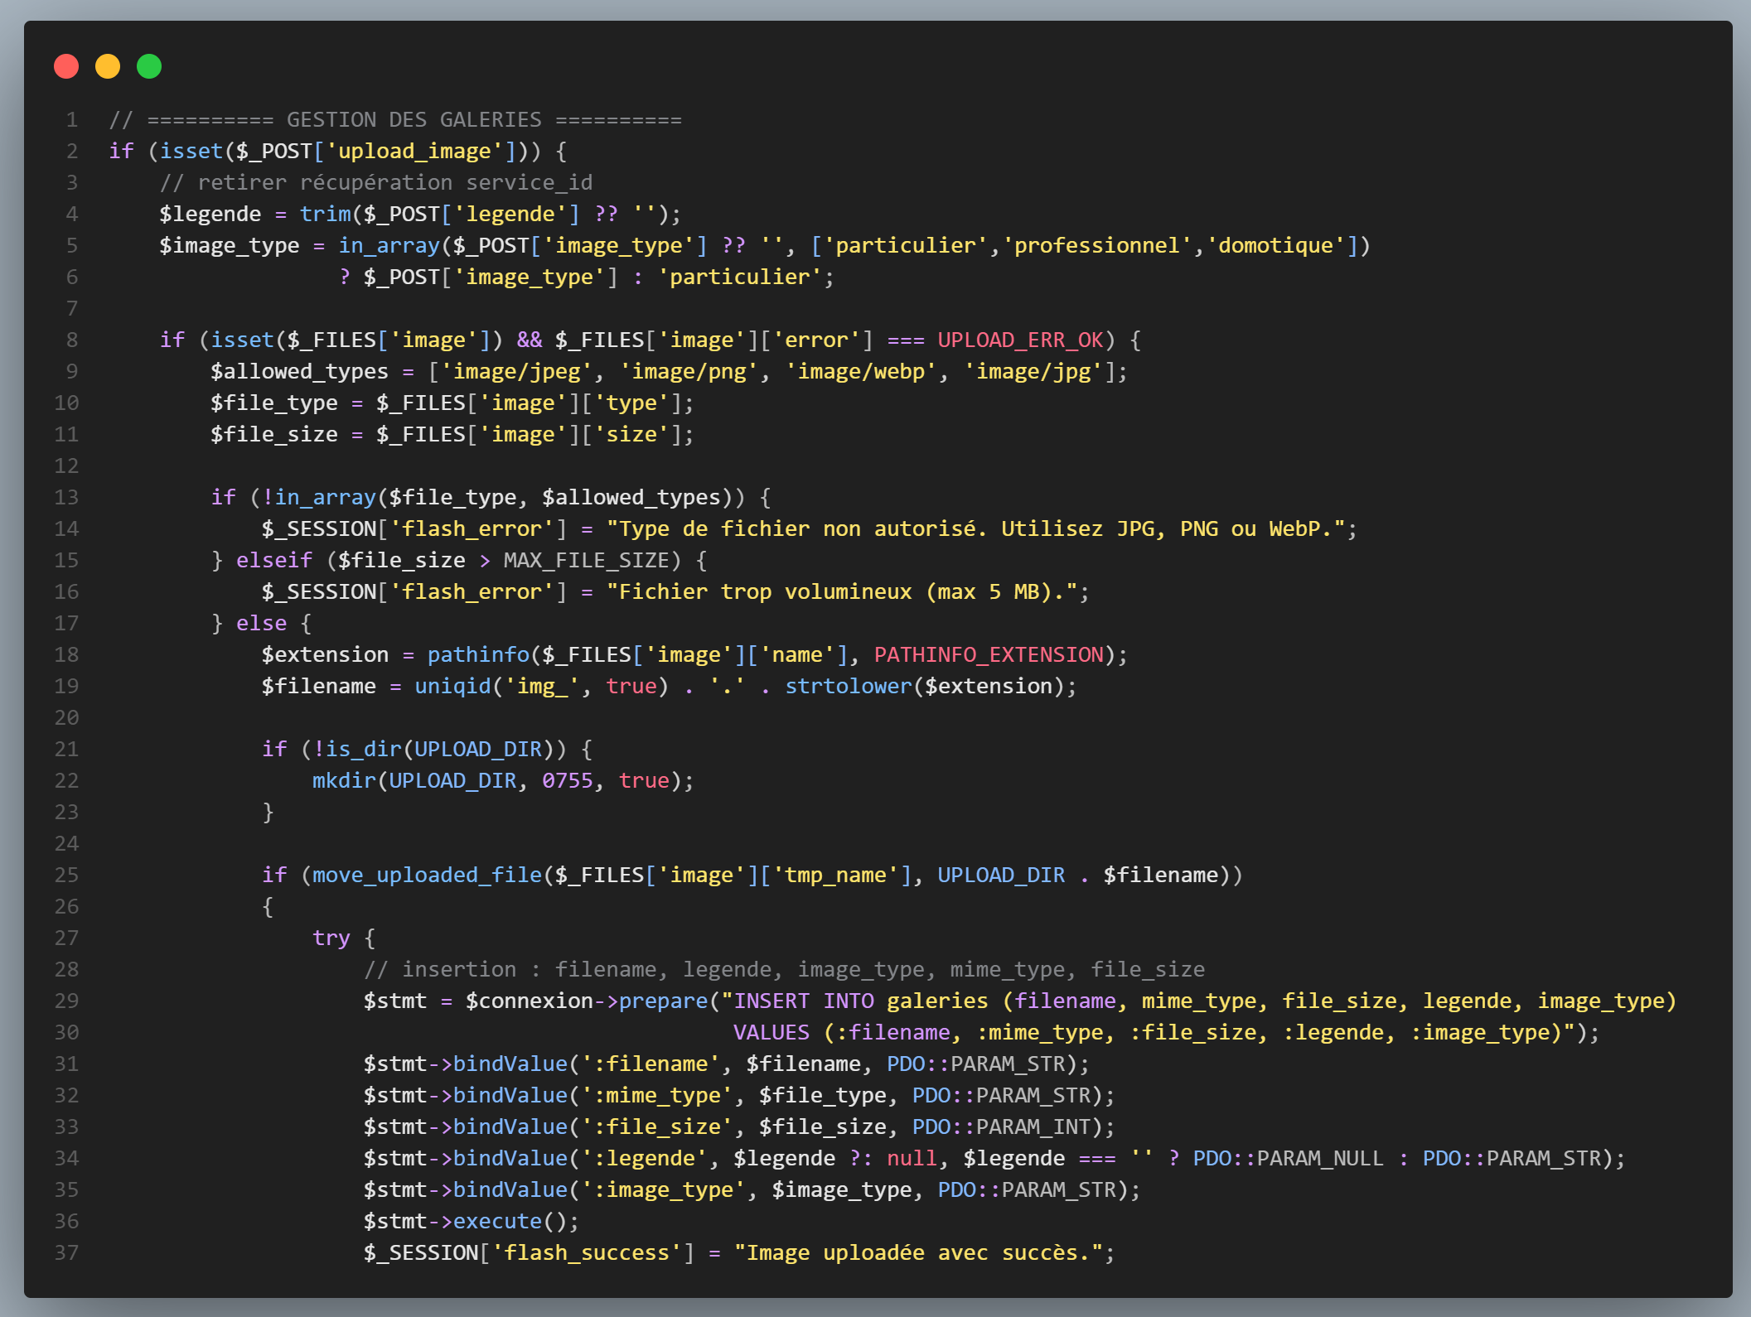
Responsive
- Maquette mobile-first.
- Menu burger :
  - Tablette → à droite du logo
  - Mobile → sous le logo
- Adaptations des sections (images, texte, grille).

Gestion des médias
- Upload d’images.
Explication :Vérification du type MIME, taille limitée à 5MB, nom de fichier unique avec `uniqid()`, création du répertoire si inexistant.

- Vérification du type MIME.
- Stockage fichier + base de données.

Fonctionnalités techniques détaillées
Fonctionnalité | Description
Menu burger responsive | Navigation optimisée pour mobile avec animation “croix”.
Animation Hero | Effet visuel animé en JavaScript pour dynamiser la page d’accueil.
Formulaire de contact | Envoi d’e-mails via PHP (sécurisé, avec validation et messages d’erreur).
Section Commentaires | Enregistrement et affichage des avis utilisateurs avec notation en étoiles.
Galeries d’images | Uniformisation des images avec taille et effet d’ombre.
Responsive Design | Adaptation à tous les écrans (mobile, tablette, ordinateur).
Sécurité PHP | Validation et nettoyage des entrées (prévention XSS et injection SQL).
Accessibilité | Contraste suffisant, balises alt, structure HTML sémantique.
Espace utilisateur | Gestion du compte, historique, devis, commentaires.
Espace administrateur | Interface de gestion complète en PHP/PDO.
Système de devis | Formulaire sécurisé, enregistrement en base, suivi du côté admin et utilisateur
Partenaires | Ajout dynamique depuis l’admin avec un lien cliquable vers leur site
Système de connexion / inscription | Hashage (password_hash) et vérification PDO sécurisée
Modération des avis | Validation par l’admin.
Upload d’images | Stockage en base (nom du fichier, type, légende, service) et vérification.

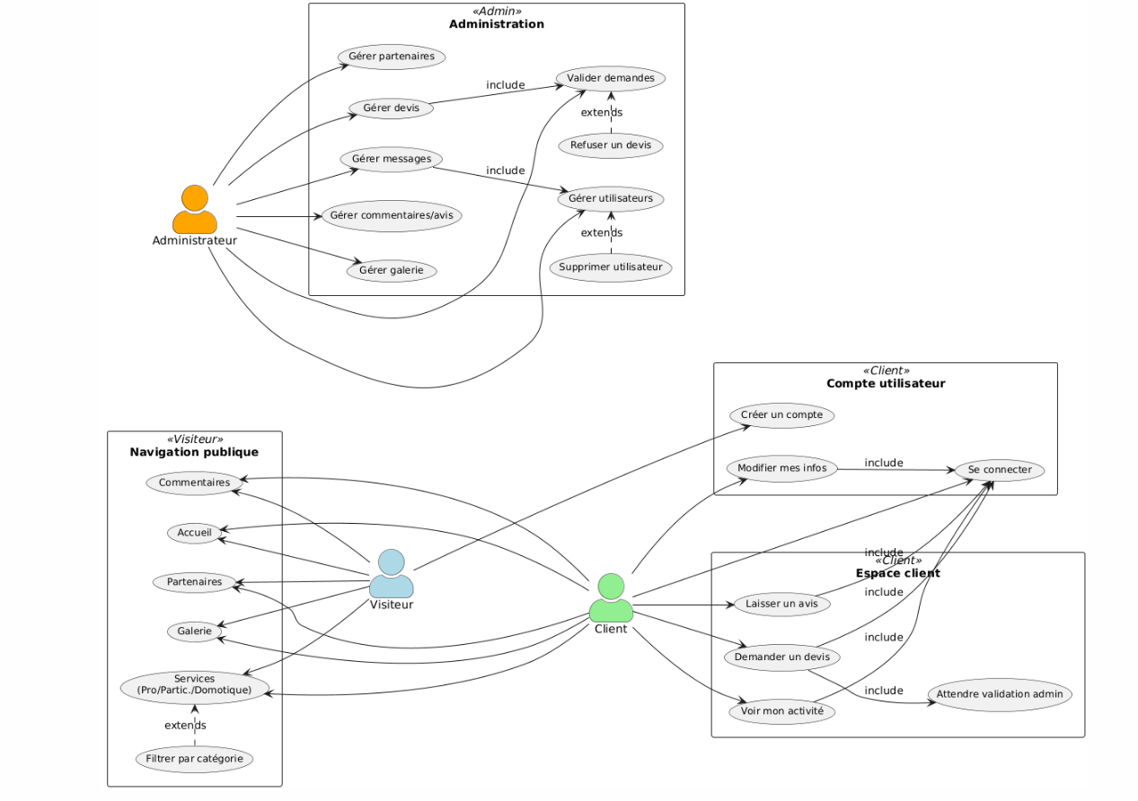
Normes et contraintes
- Respect du RGPD.
- Normes HTML5 / CSS3.
- Accessibilité : alt, aria-label, contraste.
- Compatibilité navigateurs.
- SEO : meta, structure Hn, sitemap éventuel.

Conception UML

UML-Use Case

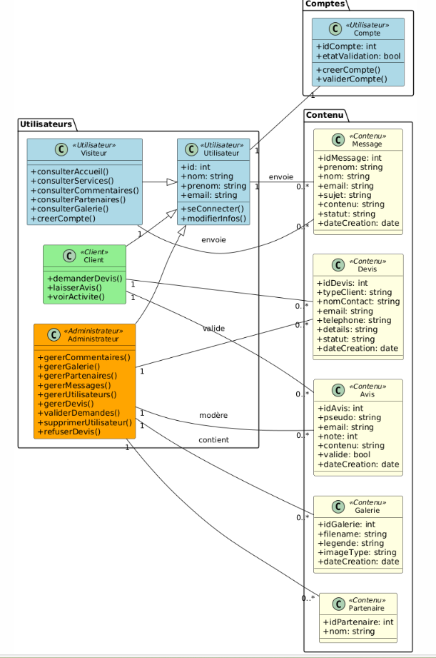
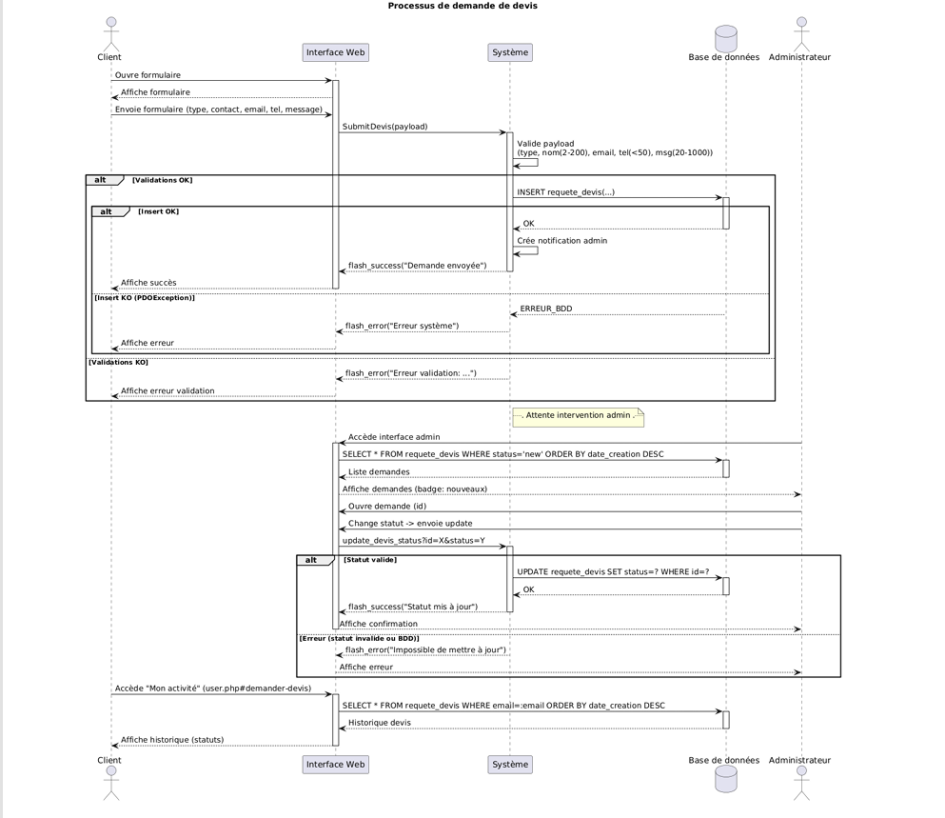

UML — Diagramme de classes

UML — Diagrammes de séquence

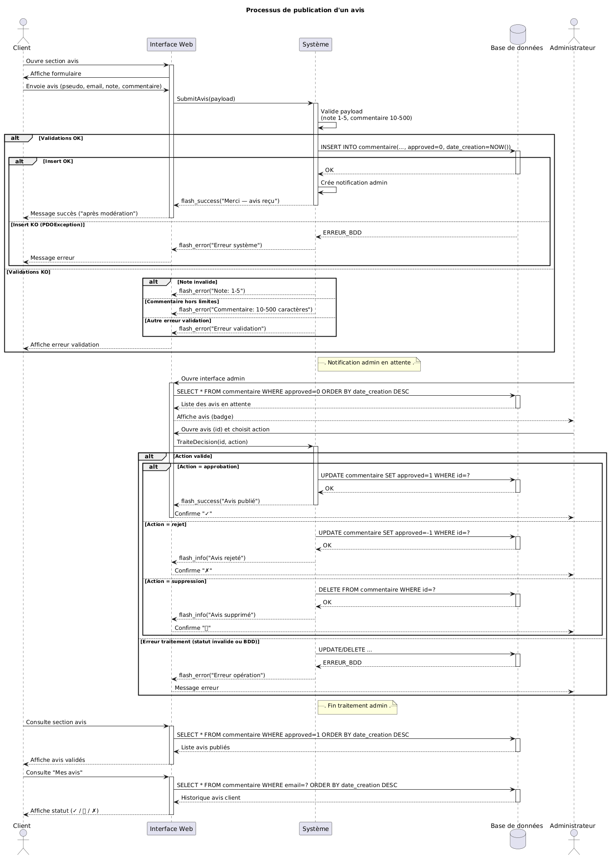

MÉTHODE MERISE - BASE DE DONNÉES

1. DICTIONNAIRE DE DONNÉES (DD)

Table: USERS
Description : Comptes utilisateurs inscrits (clients et administrateurs) Les visiteurs non inscrits n'apparaissent PAS dans cette table.
Attribut | Type | Contraintes / Description
id | INT AUTO_INCREMENT | PK
civilite | VARCHAR(3) NULL | M., Mme, Mx
prenom | VARCHAR(50) NOT NULL
nom | VARCHAR(50) NOT NULL
mail | VARCHAR(100) NOT NULL UNIQUE | CHECK mail
mdp | VARCHAR(255) NOT NULL | Hash password_hash()
role | VARCHAR(20) DEFAULT 'user' | CHECK role IN ('user','admin')
reset_token | VARCHAR(64) NULL
reset_token_expires | DATETIME NULL
date_creation | DATETIME DEFAULT CURRENT_TIMESTAMP

Table: GALERIES
Description : Images uploadées pour la galerie du site. Peut être liée à une demande de devis (optionnel).
Attribut | Type | Contraintes / Description
id | INT AUTO_INCREMENT | PK
file_name | VARCHAR(255) NOT NULL | Nom du fichier
mime_type | VARCHAR(100) NULL
file_size | INT UNSIGNED NULL | Taille en octets
image_data | LONGBLOB NULL
legende | VARCHAR(255) NULL
image_type | ENUM('particulier','professionnel','domotique') DEFAULT 'particulier'
date_creation | TIMESTAMP DEFAULT CURRENT_TIMESTAMP

Table: CONTACT
Description : Messages envoyés via le formulaire de contact. Peut provenir de visiteurs (non inscrits) ou utilisateurs inscrits. Lien implicite avec users via email.
Attribut | Type | Contraintes / Description
id | INT AUTO_INCREMENT | PK
prenom | VARCHAR(100) NULL
nom | VARCHAR(100) NULL
email | VARCHAR(255) NOT NULL | CHECK email
sujet | VARCHAR(255) NULL
message | TEXT NOT NULL | CHECK LENGTH(message) ≥ 10
status | ENUM('new','read','closed') DEFAULT 'new'
date_creation | TIMESTAMP DEFAULT CURRENT_TIMESTAMP

Table: COMMENTAIRE
Description : Avis laissés par les utilisateurs inscrits. Modération par admin obligatoire avant publication.
Attribut | Type | Contraintes / Description
id | INT AUTO_INCREMENT | PK
pseudo | VARCHAR(100) NOT NULL DEFAULT | Affiché publiquement
email | VARCHAR(255) NULL | Pas de FK
note | TINYINT UNSIGNED NOT NULL DEFAULT 5 | CHECK note BETWEEN 1 AND 5
commentaire | TEXT NULL | CHECK LENGTH(commentaire) 10–500
approved | TINYINT(1) DEFAULT 0 | CHECK approved IN (-1, 0, 1)
date_creation | TIMESTAMP DEFAULT CURRENT_TIMESTAMP

Table: PARTENAIRE
Description : Liste des partenaires affichés sur le site (avec logo/lien).
Attribut | Type | Contraintes / Description
id | INT AUTO_INCREMENT | PK
nom | VARCHAR(150) NOT NULL
url | VARCHAR(255) NOT NULL | CHECK url
description | VARCHAR(255) NULL
date_creation | TIMESTAMP DEFAULT CURRENT_TIMESTAMP

Table: REQUETE_DEVIS
Description : Demandes de devis (clients inscrits). Peut être liée à des images via galeries.requete_id.
Attribut | Type | Contraintes / Description
id | INT AUTO_INCREMENT | PK
type_client | VARCHAR(200) NULL | CHECK type_client IN ('Particulier','Professionnel','Domotique')
contact_name | VARCHAR(200) NULL | CHECK LENGTH(contact_name) 2–200
email | VARCHAR(255) NOT NULL
phone | VARCHAR(50) NULL
message | TEXT NULL | CHECK LENGTH(message) 20–1000
status | ENUM('new','in_progress','closed') DEFAULT 'new'
date_creation | TIMESTAMP DEFAULT CURRENT_TIMESTAMP

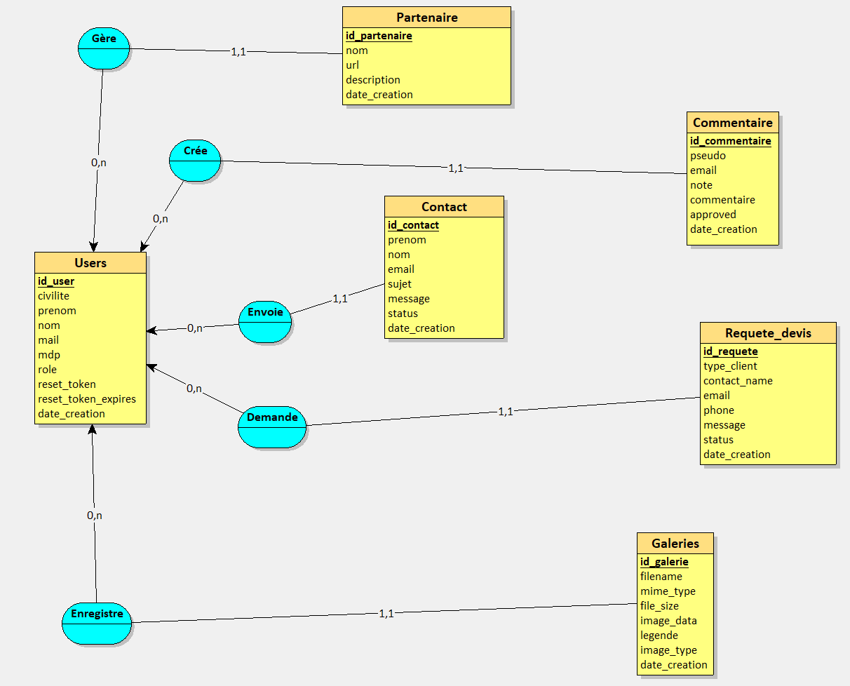
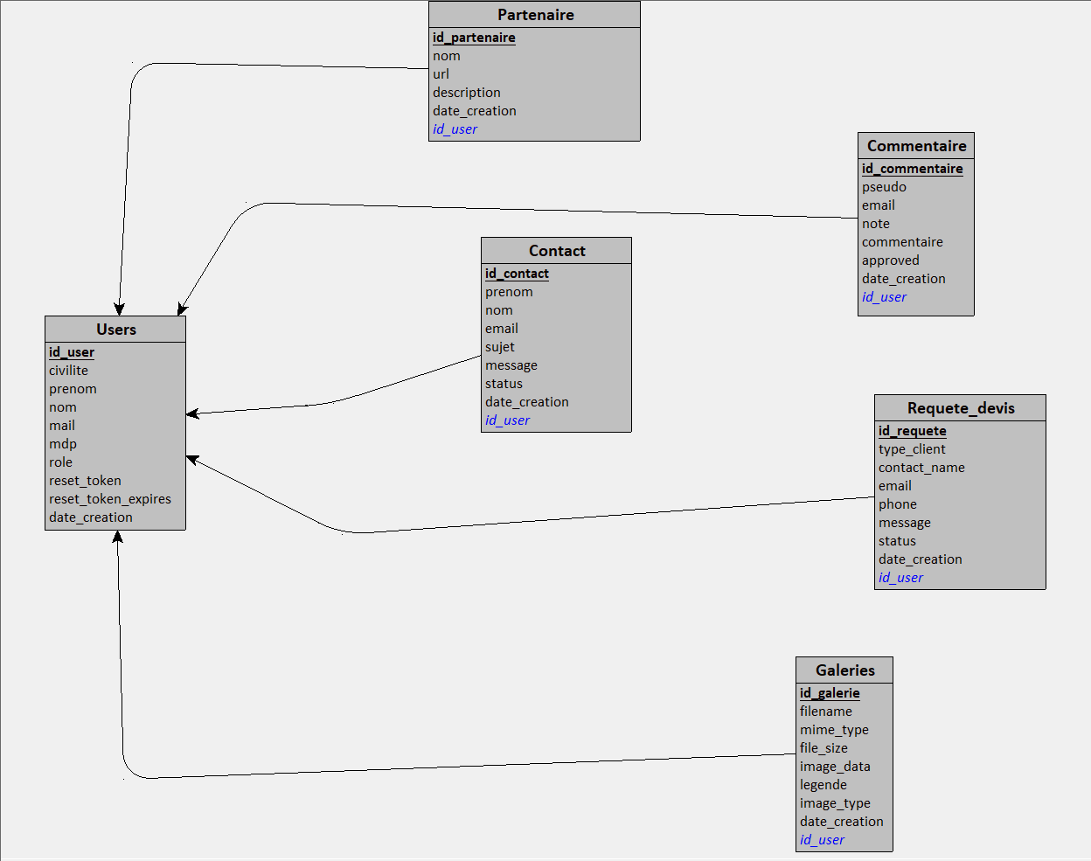
MODÈLE CONCEPTUEL DE DONNÉES (MCD)

MODÈLE LOGIQUE DE DONNÉES (MLD)

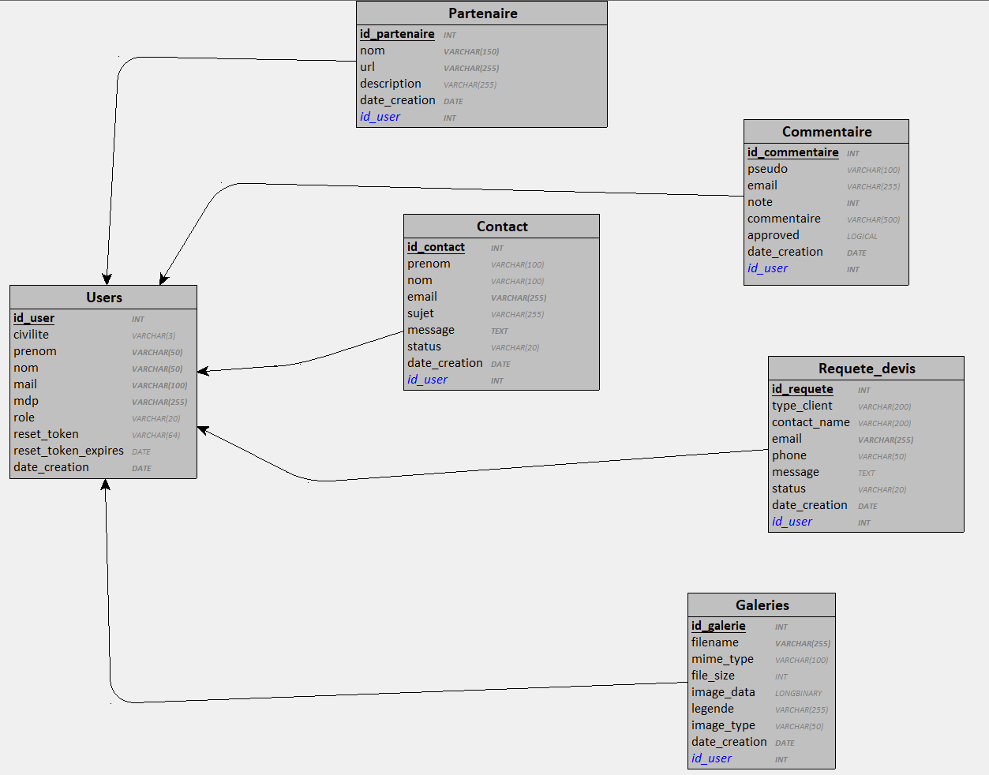
MODÈLE PHYSIQUE DE DONNÉES (MPD)

Gestion de projet

Méthode choisie : Agile (Scrum léger)
- Sprints de 2 semaines.
- Réunions courtes , revue de sprint et rétrospective à la fin de chaque sprint.
- Product Owner : Boukhalfa Camil.
- Scrum Master léger : auto-organisation

Cahier des user stories
- En tant que visiteur, je veux consulter la page d’accueil pour connaître les services.
- En tant que visiteur, je veux envoyer un message via le formulaire de contact afin de contacter l’entreprise.
- En tant qu’utilisateur inscrit, je veux créer un compte pour accéder à mon espace personnel.
- En tant qu’utilisateur authentifié, je veux demander un devis pour lancer une demande.
- En tant qu’utilisateur authentifié, je veux laisser un commentaire pour partager mon avis.
- En tant qu’admin, je veux modérer (valider/rejeter) les commentaires.
- En tant qu’admin, je veux gérer les demandes de devis.
- En tant que visiteur, je veux voir la galerie d’images par catégorie.
- En tant qu’utilisateur, je veux modifier mon profil pour corriger mes informations.
- En tant qu’utilisateur, je veux récupérer mon mot de passe via un email sécurisé.

Backlog & priorisation
Priorité haute (P0) : Auth (inscription/connexion), Contact form, Demande devis, Modération commentaires, Sécurité (HTTPS, hachage mdp, PDO).
Priorité moyenne (P1) : Galerie images, Profil utilisateur, Page partenaires.
Priorité basse (P2) : Animations, micro-interactions, tableaux de bord avancés.

Planning des sprints (exemple 3 sprints)
- Sprint 1 (2 sem) : Auth, DB schema, Contact form, déploiement local.
- Sprint 2 (2 sem) : Demande devis (form + storage + admin), commentaires (soumission + modération).
- Sprint 3 (2 sem) : Galerie, partenaires, responsive polishing, tests et corrections.

Outils & collaboration
- Notion / Trello : backlog + tickets (cards), définir labels (ToDo/InProgress/Done).
- Discord : communication / partage d’écrans / logs.
- Git & GitHub : versionning, branches feature/bugfix, PR pour revue.
- Documentation : dossier pro (livrables).

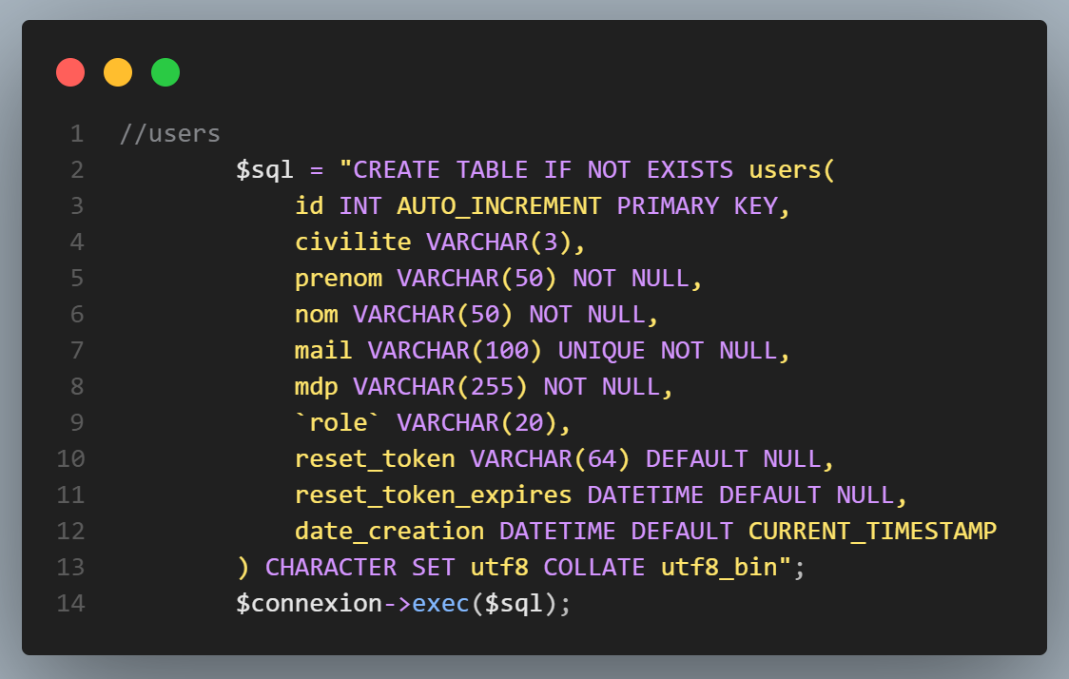
Développement

Environnement de travail
- Éditeur : Visual Studio Code (+ extensions PHP Intelephense, PHP Debug, Prettier).
- Serveur local : Wampserver / XAMPP (PHP 8+, MySQL).
- Déploiement : hébergement LAMP ou VPS.

Mise en place BDD (extrait SQL de création)

Bonnes pratiques de développement
- Utiliser PDO avec requêtes préparées (prévention SQL injection).
- Hacher les mots de passe avec password_hash($pwd, PASSWORD_DEFAULT) + password_verify.
- Escaper toute sortie HTML (escape via htmlspecialchars).
- Organiser le code en fichiers: /public (front), /src (logique), /templates, /config, /tests.

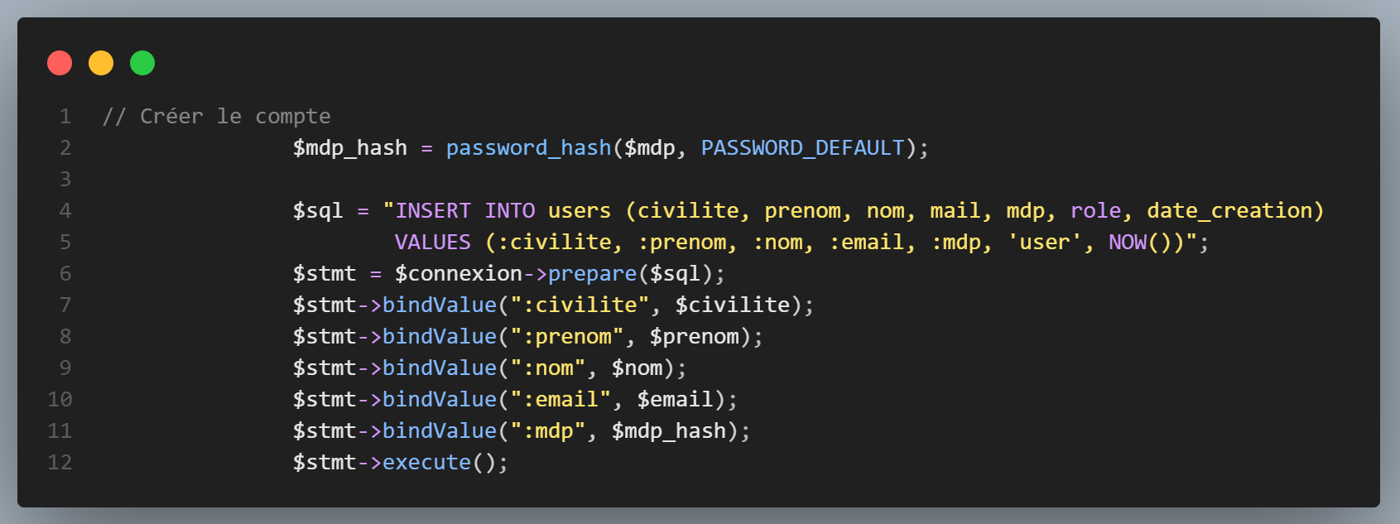
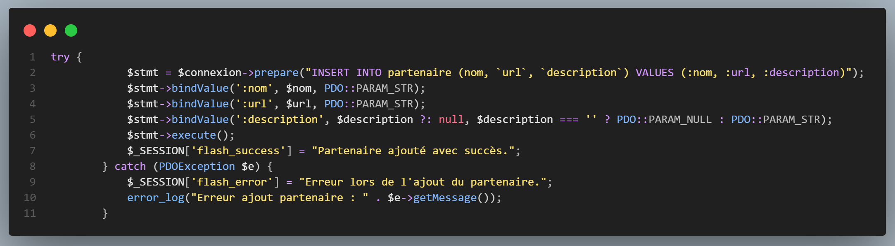
Exemple d’utilisation PDO + password_hash
Explication : Le mot de passe est haché avec `PASSWORD_DEFAULT` avant stockage. La requête préparée avec `bindValue` protège contre les injections SQL.

Explication : Utilisation de `prepare()` et `bindValue()` pour séparer la requête SQL des données. Le `try-catch` capture les erreurs de BDD.

Template bug
- ID : BUG-001
- Titre : Formulaire contact n'envoie pas d'email
- Environnement : Wampserver, PHP 8.1
- Reproduction : étapes ...
- Correction : utiliser PHPMailer + config SMTP, solution appliquée ...
- Statut : Résolu

SEO (optimisation pour les moteurs)

Exemple de <title> et <meta>
<meta charset="UTF-8">
<meta name="viewport" content="width=device-width, initial-scale=1.0">
<meta name="description" content="Thierry Decramp - Artisan électricien à L'Isle-Adam. Plus de 15 ans d'expérience en électricité, domotique et installations professionnelles.">
<meta name="keywords" content="électricien, domotique, installation électrique, L'Isle-Adam, Val d'Oise">
<meta name="author" content="SECIC - Thierry Decramp">
<title>Accueil - <?php echo SITE_TITLE; ?></title>

Checklist SEO on-page (à inclure dans ton dossier)
- Pages principales : <title> unique, <meta description> optimisée (120–160 caractères).
- Hn structure logique : H1 unique par page, H2/H3 pour sous-sections.
- URLs propres et lisibles : ex : /services/particuliers, /domotique.
- Balises alt descriptives sur toutes les images pour accessibilité et SEO.
- Sitemap XML généré et soumis à Google Search Console.
- robots.txt configuré pour autoriser indexation pages publiques et bloquer /admin.
- Structured Data JSON-LD pour LocalBusiness et avis si pertinent.

RGPD & Sécurité

Actions obligatoires / checklist RGPD
- Politique de confidentialité claire (qui, quoi, pourquoi, durée).
- Consentement cookies (bannière + gestion granulaire).
- Formulaires : case à cocher pour accepter la politique de confidentialité si données personnelles collectées.

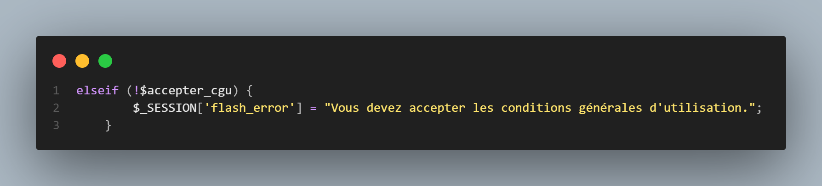
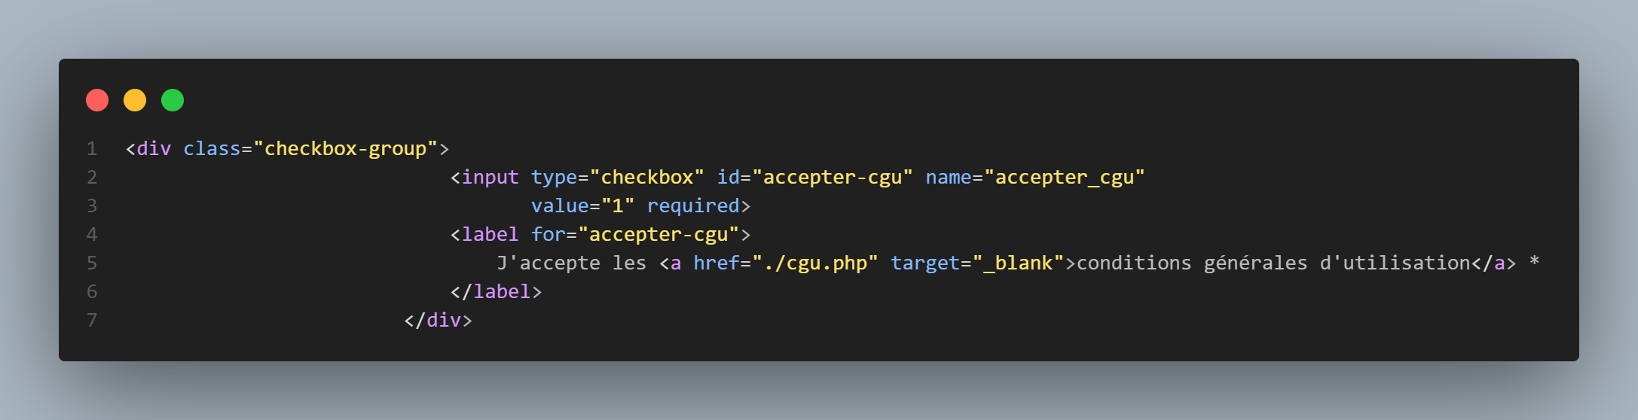
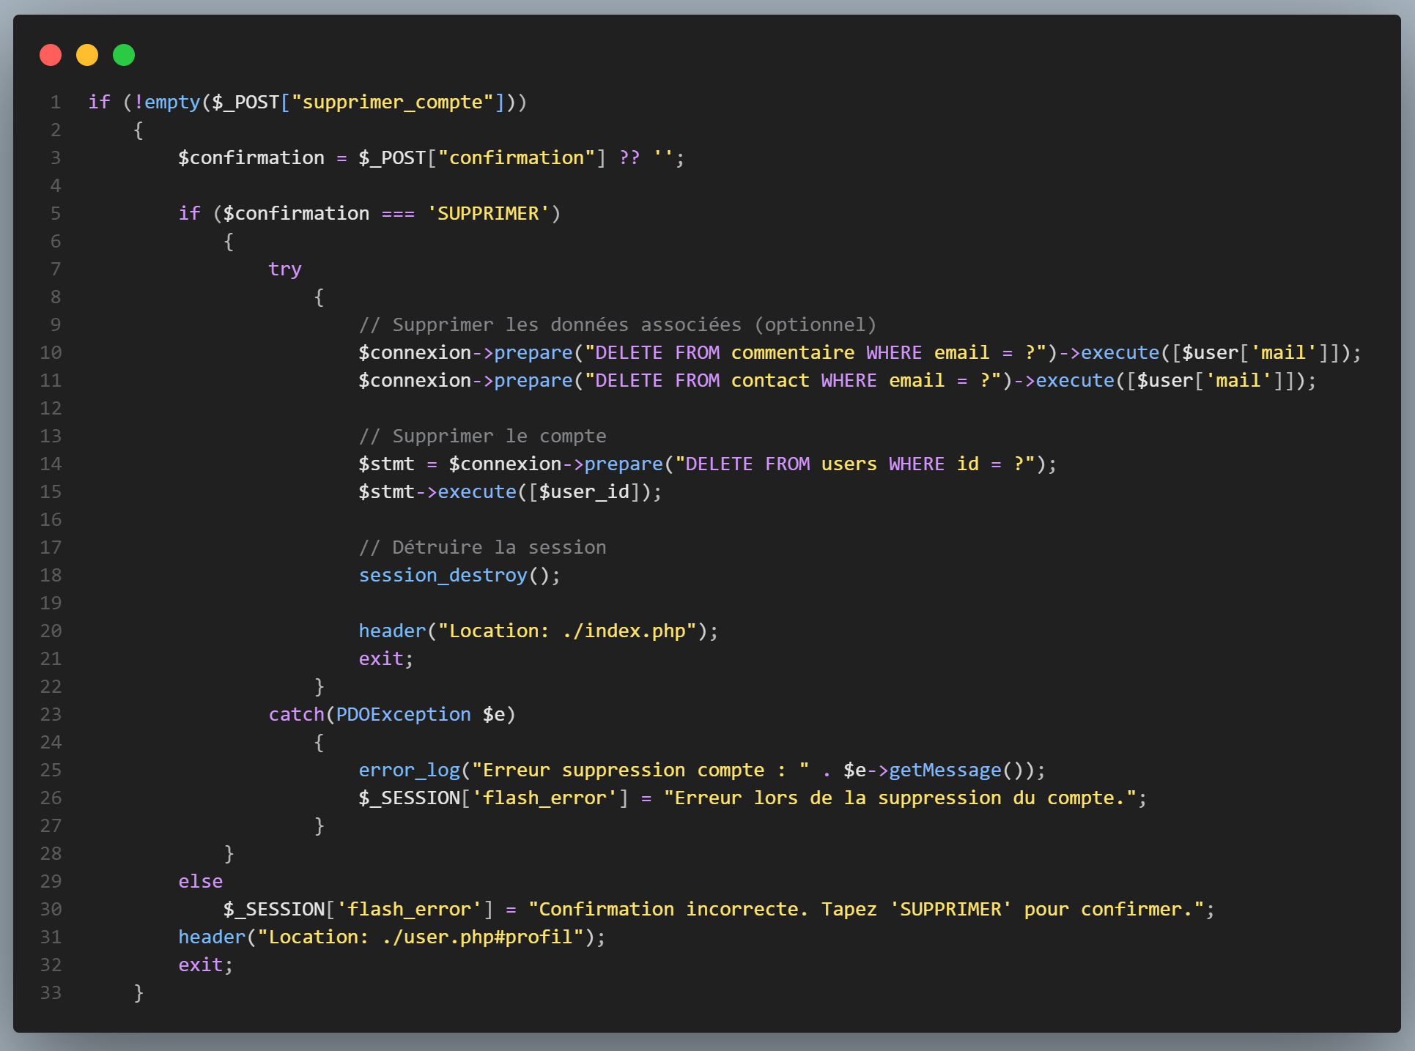
Explication :L'inscription est bloquée si l'utilisateur n'accepte pas les CGU. Conforme au RGPD (consentement explicite).

- Droit d’accès / suppression : procédure pour recevoir et traiter les demandes (email + délai).
Explication :Suppression complète des données personnelles (utilisateur + commentaires + messages). Implémente le droit à l'effacement du RGPD.
- Durée de conservation : définir périodes (ex : logs 90j, devis 2 ans, utilisateurs actifs durée nécessaire).
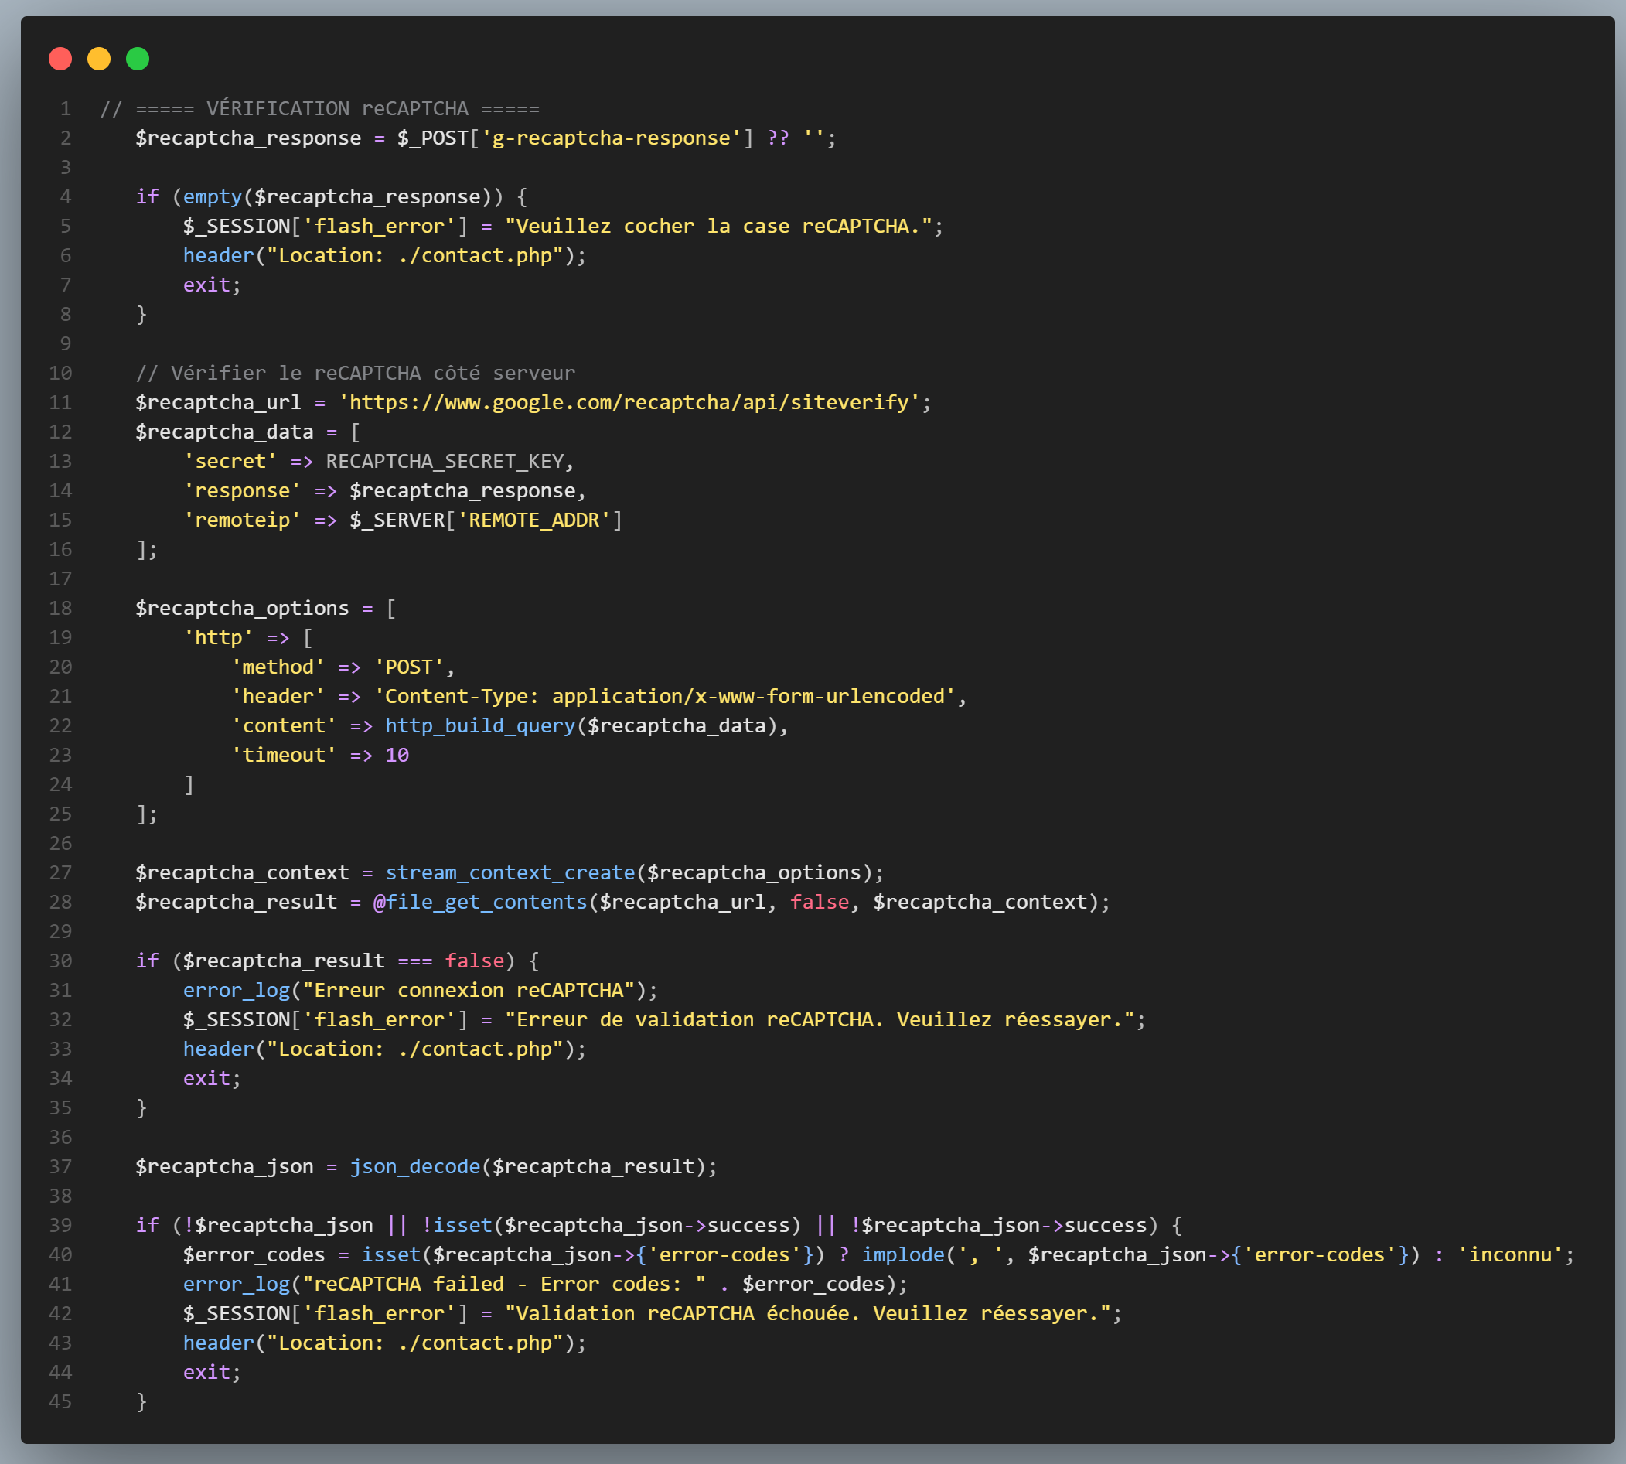
- Sécurisation : HTTPS, hachage mdp, protection CSRF (token), validation côté serveur, limitation taille fichiers uploadés, vérification MIME.
- Registre des activités (documenter traitement des données).

Template clause
Les données collectées via les formulaires (nom, email, message) sont utilisées uniquement pour traiter votre demande. Elles sont conservées pendant [durée] et ne sont pas partagées à des tiers. Vous pouvez demander l'accès, la modification ou la suppression de vos données à l'adresse : contact@decramp.fr.

Sécurité
- Forcer HTTPS.
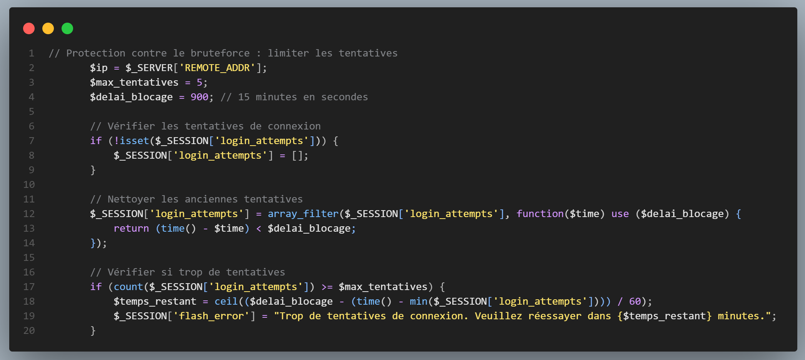
Explication :Vérification côté serveur du reCAPTCHA v2 de Google. Protection contre les bots et le spam sur le formulaire de contact.
- Headers de sécurité : Content-Security-Policy, X-Frame-Options: DENY, X-Content-Type-Options: nosniff, Referrer-Policy.
- Limiter tentatives de connexion (rate limiting) et verrouillage temporaire.
Explication :Bloque l'IP après 5 tentatives échouées pendant 15 minutes. Stockage en session pour éviter les attaques par dictionnaire.
- Sauvegardes régulières de la BDD (planifier et décrire le process).

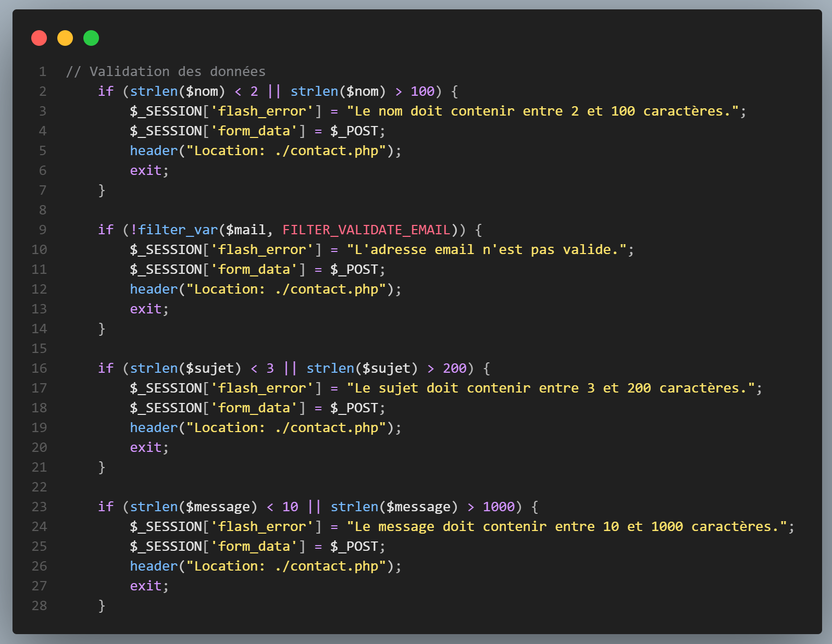

Tests & Déploiement

Plan de tests (types)
- Tests fonctionnels (toutes les user stories).
Explication :*Chaque champ est validé côté serveur avec des règles métier. Les données erronées sont renvoyées au formulaire pour correction.

- Tests unitaires (PHP : PHPUnit si utilisé).
- Tests d’intégration (login -> actions utilisateur).
- Tests E2E (cypress / puppeteer si possible).
- Tests sécurité (scan vulnérabilités, check injection, XSS).
- Tests de charge basiques (abrégé) si possible.

Cas de test exemple (format)
- ID : TC-01
- Titre : Inscription utilisateur valide
- Préconditions : page signup accessible
- Étapes : remplir champs valides -> soumettre
- Résultat attendu : redirection dashboard, entrée en BDD, mail (si implémenté)

Déploiement
- Préparer branche main stable.
- Build / minify assets (CSS/JS).
- Sauvegarde BDD actuelle.
- Transfert fichiers via Git/FTP/SSH.
- Exécuter migrations SQL si nécessaire.
- Vérifier permissions dossiers (uploads).
- Tester pages critiques (login, contact, formulaire devis, galerie).
- Mettre à jour sitemap et vérifier absence d’erreurs 500.

Jeu d’essai
- Users : user1@test.com / password123 (haché), admin@test.com / adminPass
- Requête devis : 3 demandes (particulier/professionnel/domotique)
- Commentaires : 5 avis (mix approuvé/en attente/rejeté)
- Galeries : 6 images (2 par catégorie)
Documente ces jeux d’essai dans un fichier seed.sql ou un export .sql pour l’évaluation.

Conclusion
Le projet de refonte du site Decramp a permis d’appliquer un cycle complet : analyse, conception (UML/MERISE), développement, tests et déploiement. Les principaux livrables comprennent la maquette Figma, le code source PHP, la base de données MySQL et la documentation (cahier des charges, MCD/MLD/MPD). Les points forts du projet sont la sécurisation (hash mdp, PDO, HTTPS), la conformité RGPD partielle (bannière cookies et politique), et l’optimisation responsive et SEO. Les améliorations futures envisagées concernent l’ajout de tests E2E, la mise en place d’un monitoring (logs et alertes) et un tableau de bord admin plus complet.

11.Technologies utilisées
- Front-end : HTML5, CSS3, JavaScript (vanilla)
- Back-end : PHP 8
- Base de données : MySQL
- Outils : VS Code, Figma, GitHub, XAMPP/WAMP
- Versionning : Git
- Hébergement : Serveur PHP/MySQL
- Sécurité avancée : reCAPTCHA, mot de passe hashé, PDO préparé

13. Contraintes et normes
_Compatibilité navigateurs : Chrome, Edge, Firefox, Safari
_Responsive : mobile-first
_Respect du RGPD
_Normes W3C (HTML/CSS)
_Optimisation SEO (balises meta, titres hiérarchisés, texte alternatif)
_reCAPTCHA sur formulaires sensibles (contact).

15. Planning prévisionnel

Étape | Détail | Durée estimée
1. Analyse et maquette | Moodboard + wireframes (Figma) | 1 semaine
2. Intégration HTML/CSS | Structure + design responsive | 1 semaine
3. Intégration JS | Animation étoiles + menu burger | 3 jours
4. Développement PHP | Formulaires + commentaires | 1 semaine
5. Tests et validation | Tests multi-navigateurs et mobile | 3 jours
6. Mise en ligne | Configuration serveur + déploiement | 1 jour

16. Livrables
- Maquette graphique (Figma)
- Code source complet (HTML, CSS, JS, PHP)
- Base de données MySQL (structure + données de test)
- Cahier des charges (ce document)

